О рынке земель сельскохозяйственного назначения в Украине
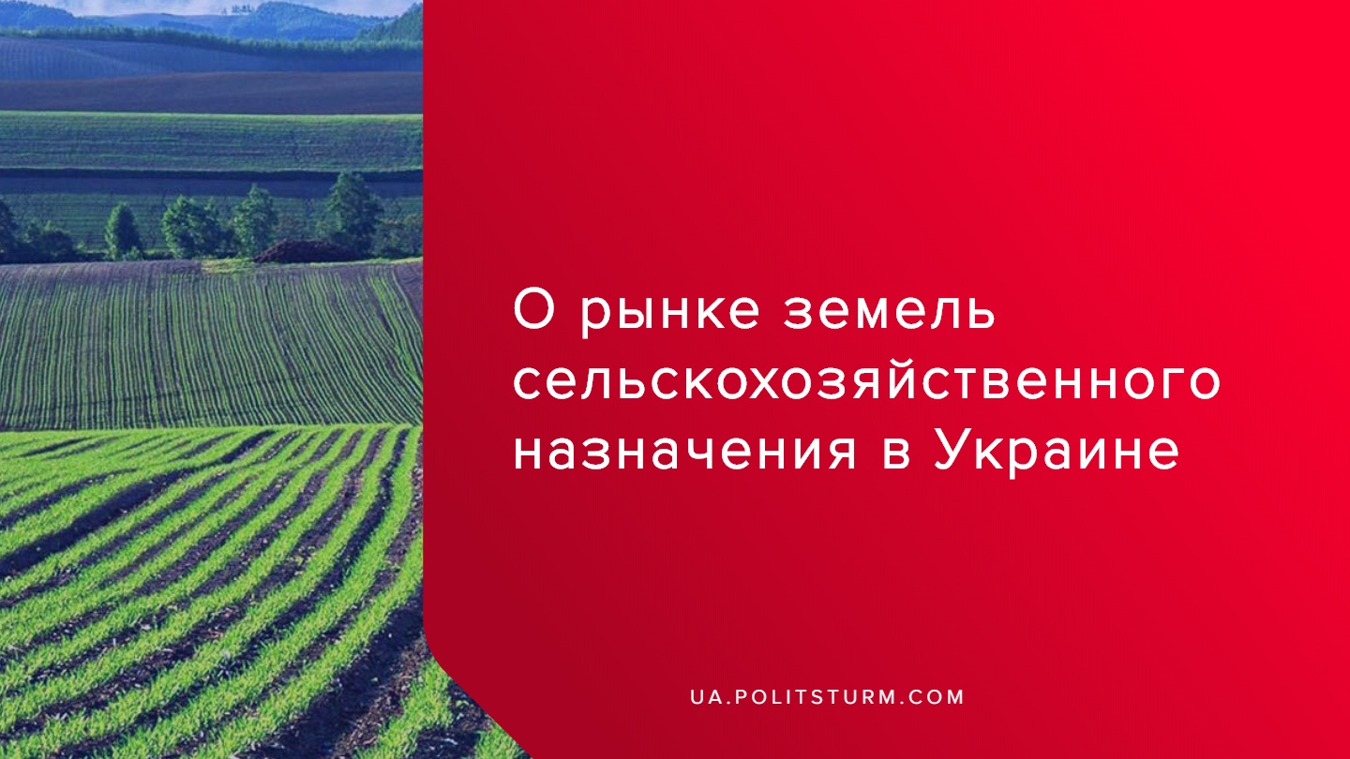

Оригинальная статья
2019-10-24
5 мин. на чтение

Создание рынка купли-продажи с/х земли означает, что одно из ключевых и ограниченных средств производства начнет передаваться в частные руки. Формально, земельный кодекс со времени своего принятия предусматривал продажу земли, однако на это был наложен мораторий, который неоднократно продлился и не однократно его пытались снять.
Аргументы сторонников реформы просты:
- Это требование МВФ, без выполнения которого не буду выделяться очередные транши.
- Возможность покупать или продавать землю привлечет в Украину инвестиции, а также позволит по настоящему эффективно задействовать имеющийся в Украине земельный потенциал.
- Рынок земли даст рост рынку земельной аренды и подъему цен.
Аргументы противников несколько сложнее:
- Всё скупят крупные компании, начнется процесс монополизации, простые люди останутся без ничего или что землю скупят иностранцы и без ничего останутся украинцы, то есть неявная эксплуатация страха перед крупными капиталистами у мелких собственников земли — (мелкобуржуазный и националистический контраргумент).
- Землю могут скупить спекулянты, не пускающие её в оборот, а лишь ожидающие роста цен для более выгодной перепродажи и, тем самым, тормозящие приход реальных землепользователей и инвесторов.
- С ростом цен на землю рынок настигнет криминализация, а так как преступность в Украине не побеждена и более того активно действует, то различные преступные (как шарлатанские, так и разбойные) схемы будут процветать.
Всё это необходимо рассмотреть с позиций классовых, с позиции того, какому классу это выгодно или невыгодно. К примеру, требование МВФ выгодны только МВФ, а значит, той части международного финансового капитала, который его контролирует. Первое что его интересует — ликвидность выданных кредитов, а эффективность рекомендаций у МВФ может быть абсолютно любой, за что фонд неоднократно подвергали критике. Так к примеру на МВФ во многом возложена ответственность за экономический кризис в Аргентине в конце 90-х годов XX века увенчавшимся дефолтом страны или азиатский экономический кризис 97 года. Любые вливания со стороны МВФ сопровождаются требованиями сокращения социальных выплат и приватизацией объектов государственной собственности.
Мировой капитал уже проявляет интерес к эксплуатации сельскохозяйственного потенциала Украины, ведь это даст непосредственно ему огромную прибыль и также частично в виде уплаченных налогов осядет в бюджете государства, средства из которого пойдут на реализацию интересов олигархии и прочих капиталистов помельче.
Кстати, в связи с приходом инвестиций и новых лиц на рынок земли, великодушные господа либертарианцы из правительства обещают гражданам Украины создать новые рабочие места. И с точки зрения буржуазного демократизма — этого достаточного.
Но знание классовой теории марксизма говорит нам лишь то, что при таком раскладе граждане Украины превратятся в эксплуатируемых батраков на своей собственной земле, это если им удастся протиснуться в современных рынок труда и не остаться лежать на обочине, как миллионы безработных по всему миру.
В действительности, сейчас весьма просто импортировать более дешевую рабочую силу из других стран, что лишь усугубит текущую ситуацию с безработицей. Это в свою очередь приведёт к закономерному росту обнищания трудящихся, к росту напряженности между рабочими разных национальностей и вероисповеданий, к росту бытового национализма. Всё это является благоприятной средой для деятельности откровенно националистических и фашистских организаций, и роста их популярности на фоне пока что разобщенного и беззубого рабочего движения в Украине.
Вернёмся к земле…
К 2024 году прогнозируют рост цены на аренду земли с 1700 гривен за гектар до 4000 гривен – именно эти цифры зафиксировано в программе правительства. Откуда они взялись и на чём основываются — неизвестно, но из предположений только индексация инфляции. Вообще, почему должны расти цены на аренду, если появилась альтернатива в виде покупки — какой механизм этого роста?
Также наиболее вероятной проблемой является скупка земли крупными компаниями. Капиталистическое правительство уверяет, что для беспокойства не оснований и что к рынку не будут допущены иностранцы. Но есть одна маленькая деталь: если какой-нибудь капиталист, проживающий где-нибудь в Китае, США или России и являющийся гражданином этих государств, захочет приобрести землю с/х назначения, то ему достаточно открыть и официально зарегистрировать компанию в Украине. В этом случае капиталист допускается к рынку и может беспрепятственно эксплуатировать землю, ресурсы и рабочих, а прибыль может спокойно уходить в карман капиталисту за рубеж, ведь по закону эта компания будет считаться украинской. Это значит что любой иностранный капитал, зарегистрировав или приобретя долю, руками украинского юридического лица будет способен эксплуатировать украинскую землю и рабочих.
Скупка земель спекулянтами маловероятна, как показывает практика, такое внутреннее противоречие между капиталистами хоть и есть, но остро не стоит и само буржуазное государство с этим берется — капитал должен работать, а земля сельскохозяйственного назначения это именно капитал. Так, например, земельный кодекс Российской Федерации предусматривает конфискацию земельного участка если он был не использован по целевому назначению в течении определенного времени. В самой Украине в предыдущие годы также пытались защитить не функционирующий рынок от спекуляций путем введения пошлин на перепродажу пропорционально снижающихся со дня сделки делающим выгодным перепродажу только через пять или десять лет. Примером может послужить законопроект 9001-д за авторством народного депутата Григория Калетника.
Криминализация является достаточно больной темой. Та же поисковая система Google на запрос о рейдерстве сельхозпредприятий в Украине выдает обширный результат. Действительно, учитывая так и не побежденный криминал, а с 2013-го года по 2018 год Украина в рейтинге организованной преступности Global Competitiveness Index упала на 19 пунктов, также коррупцию в госорганах, можно получить больше количество проблем связанных с махинациями. Учитывая то, что регулирующее законодательство сырое и написано в интересах правящего класса, а то и просто множество юридических коллизий, которые будут распутываться криминальными и коррупционными путями становится очевидно что вопрос кровопролития в таком деле — вопрос всего лишь времени.
Но кто же главный выгодоприобретатель от запуска рынка земли?
Конечно правящий капиталистический класс. Все земельное законодательство пишется им и в своих интересах. Кто из капиталистов занимается сельскохозяйственной деятельностью и в каких объемах?
На данный момент топ-5 украинских сельхоз компаний имеют в своем земельном фонде чуть больше двух миллионов гектаров, а потенциальный объем рынка сельскохозяйственной земли в Украине больше 40 миллионов гектаров. Так как за последние пять лет у компаний прослеживается тенденция к росту земельного фонда, то вполне возможно что пуск рынка земли даст резкий рост земельным фондам этих компаний. По сути имеет место укрупнение капитала за счет поглощения фондов мелких собственников земли крупными компаниями.
Топ 5 — украинских агрокомпаний
Агрокомпания | Земельный фонд тыс. га. | Владелец
Kernel | 550 | Андрей Веревский
Ukrlandfarming | 500 | Олег Бахматюк
Агропросперис (NCH) | 396 | Морис Табасиник  Джордж Рор
Мироновский Хлебопродукт | 370 | Юрий Косюк
Астарта-Киев | 250 | Виктор Иванчик

Таким образом, капитал выходит из того длительного переходного периода, когда в Украине распускали колхозы, а землю делили на паи между селянами, которые не способными к крупному товарному производству. В свою очередь, они были вынуждены сдавать землю в аренду под денежный расчет и по бартерным схемам. Крупный товарный производитель в виде совхозов и колхзов был ликвидирован, что вызвало резкое падение сельскохозяйственного производства в 90-е годы. Сейчас, когда в Украине стал на ноги и заявил о своих правах и потребностях капиталистический производитель, он должен поглотить мелких собственников земли (пайщиков) и естественно укрепиться, вместе с весом набирая противоречия с наемными рабочими — сельскохозяйственным пролетариатом.
Высокопроизводительное сельское хозяйство на сегодняшний день могут дать только производители обладающие крупными земельными участками и крупным фондом средств производства, к примеру современный зерноуборочный комбайн это далеко не дешевая машина. При капитализме таким производителем может стать частное агропредприятие эксплуатирующее рабочих и ориентированное на получение прибыли, в то время, как социализме такое агропредприятие будет в общественной собственности и будет ориентировано на удовлетворение общественных потребностей.
Что же делать коммунистам в данной ситуации? Ответ прост: земля, как и любое средство производства, может быть возвращена в общественную собственность только путем осуществления социалистической революции и взятия власти рабочим классом Украины. Сейчас нужно защитить интересы наемных рабочих села. Что же касается мелких собственников земли, которые лишатся земли по грабительским схемам, то они пополнят ряды наемных рабочих и на собственном опыте осознают несправедливость существующей капиталистической системы. Необходимо изобличать капитализм и его внутренние противоречия научным методом, распространять идеи марксизма, агитировать рабочих становиться на путь классовой борьбы с капиталом. Лишь общественная собственность на средства производства, в т.ч. и на землю, станет одним из ключевых залогов успешного строительства социализма и общественного благосостояния.
Источники:
- https://zakon.rada.gov.ua/laws/show/2768-14
- https://voxukraine.org/ru/moratoria—na—zemli—ru/
- https://ua.news/ru/mvf—pererahuvav—osnovni—vymogy—do—ukrayiny—i—prokomentuvav—moratorij—na—zemlyu/
- https://www.unian.net/economics/finance/10676124-rzeczpospolita—iz—polshi—v—ukrainu—dolzhny—hlynut—investicii—posle—poyavleniya—rynka—zemli.html
- http://thekievtimes.ua/economics/382704-mvf-podorval-doverie.html
- http://w1.c1.rada.gov.ua/pls/zweb2/webproc4_1?pf3511=66959
- https://biz.nv.ua/economics/rynok—zemli—v—pravitelstve—prognoziruyut—chto—stoimost—arendy—gektara—zemli—vyrastet—bolee—chem—v—dva—raza-50045470.html
- https://uteka.ua/publication/news-14-delovye-novosti-36-rejderstvo-v-agrobiznese-–-kak-zashhititsya
- https://latifundist.com/rating/top100
- http://www.dsnews.ua/economics/eksport-zernovyh-luchshe-menshe-da-luchshe-04062018220000
- https://www.vedomosti.ru/politics/articles/2011/05/16/podnyat_celinu
- https://ru.wikipedia.org/wiki/%D0%A1%D0%B5%D1%80%D0%B2%D0%B8%D1%82%D1%83%D1%82
- http://www.finmarket.ru/database/news/4385503
- http://w1.c1.rada.gov.ua/pls/zweb2/webproc4_1?pf3511=41981
- http://www3.weforum.org/docs/WEF_GlobalCompetitivenessReport_2012-13.pdf
- http://reports.weforum.org/global-competitiveness-index-2017-2018/competitiveness-rankings/#series=EOSQ035
- https://www.marxists.org/russkij/lenin/1899/03/len03v00.htm
- https://www.segodnya.ua/economics/enews/vygody-i-riski-sotrudnichestva-s-mvf-575060.html
- https://ru.wikipedia.org/wiki/Азиатский_финансовый_кризис
- https://ru.wikipedia.org/wiki/Аргентинский_экономический_кризис

Оригинальная статья

